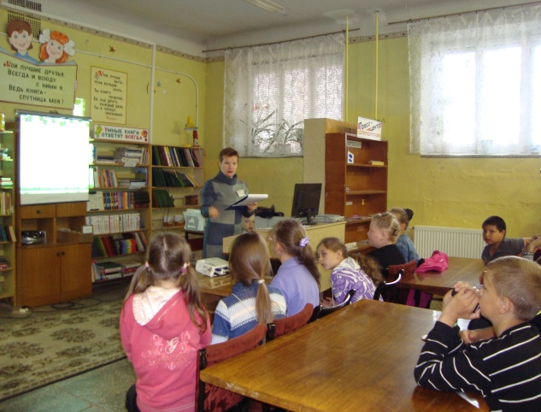
Летняя радуга над книжным морем

Что такое лето? Лето в детстве – это целый мир, который открывается перед ребенком, как только заканчивается учебный год. Это возможность играть и общаться с друзьями, увидеть замечательные уголки нашей планеты. Это время открытий и новых увлечений, которые останутся на всю жизнь, прекрасная пора для развития и реализации творческих способностей детей. И как тут обойтись без книги? Библиотека дает возможность ребенку с пользой провести свободное время, пополнить багаж знаний, развить свои способности. Именно в библиотеке можно найти интересное занятие, пообщаться со сверстниками, принять участие в конкурсах и викторинах.
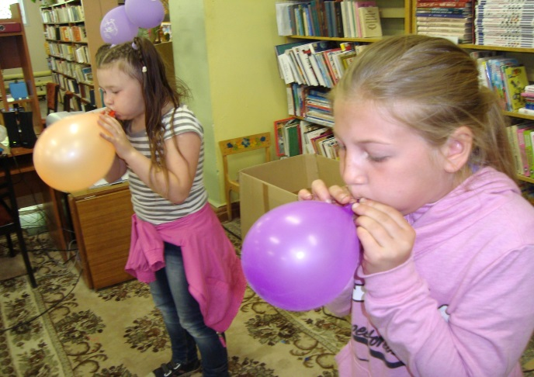
Уже не первый год Микуньская библиотека им. Б.А. Старчикова устраивает для юных читателей летний праздник чтения. Вот и на этот раз программа «Летняя радуга над книжным морем» для ребят, посещающих школьные площадки, была разнообразна: литературные праздники, игры, конкурсы…
К Международному дню защиты детей была проведена замечательная праздничная программа «Планета детства, или День воздушного шарика». На этой воображаемой игровой планете ребята фантазировали, смеялись, рисовали, участвовали в забегах с препятствиями, проделывали различные трюки. Это невероятно, как много самых разнообразных игр можно провести с самыми обыкновенными шарами!

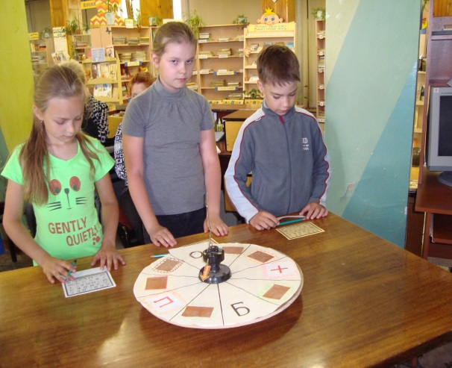
А к Международному дню защиты животных ребята составили устную зеленую книгу – альманах «И это все о ней, или Лягушки в нашей жизни». А помогли им в этом известные писатели, поэты, ученые, художники, которые рисовали и писали об этих удивительных животных. Заканчивая последнюю главу этой книги, ребята подвели итоги и перечислили многочисленные достоинства героини этого вечера.
2013 год богат на юбилеи детских писателей. Это и 385 лет Ш.Перро, 110 лет В.Сутееву и Л.Лагину, 95 лет Б.Заходеру… Этому и была посвящена игровая программа Поле Чудес под названием «Библиоовация». Ребята вспомнили произведения юбиляров и с легкостью угадывали слова из их произведений.
Побывав на незабываемых встречах с книгами и их героями, читая вслух, обсуждая и выполняя творческие задания, ребята сделали вывод, что летние каникулы нужно и можно проводить с удовольствием и пользой, а читать летом – это здорово!

